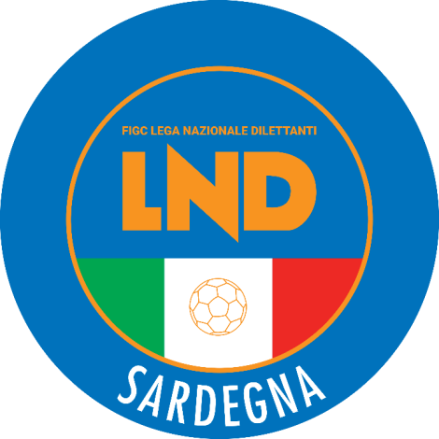
Comunicato Ufficiale n. 82 del 27/01/2022
Stagione Sportiva 2021/2022
Sommario
1. Comunicazioni del Comitato Regionale 2
1.1.Segreteria 2
1.1.1. Nuove disposizioni di rinvio gara in caso di positività degli atleti al COVID-19 2

- Comunicazioni del Comitato Regionale

1.1.Segreteria

1.1.1. Disposizioni di rinvio gara in caso di positività degli atleti al COVID-19

Viste le molteplici richieste di chiarimenti formulate dalle nostre Società su come comportarsi nei casi di positività degli atleti al COVID-19 e nel tentativo, per quanto possibile, di rendere uniformi per tutti le regole da seguire per la gestione dell’emergenza sanitaria, si invitano le Società a visionare con la massima attenzione le seguenti disposizioni, consigliate dalla Lega Nazionale Dilettanti e discusse ed emanate dal Consiglio Direttivo di questo Comitato Regionale, da utilizzare nei casi di richiesta di rinvio della gara di campionato posta in calendario.
Qui di seguito, pertanto, vengono riportati i documenti necessari affinchè si possa richiedere il rinvio di una determinata gara causa positività di propri atleti tesserati che devono necessariamente essere indicati nell’ultimo elenco del “Gruppo Squadra” depositato o inviato tramite pec presso la segreteria del nostro Comitato:

- Modello “fac-simile richiesta rinvio”- che viene allegato al presente Comunicato Ufficiale - che dovrà essere esclusivamente compilato, timbrato e sottoscritto dal Rappresentante Legale della Società, pena l’invalidazione della domanda, contenente la richiesta di rinvio con specificata gara, data e campionato completo dell’elenco dei calciatori positivi nel quale si certifica che gli atleti inseriti risultano essere tutti in possesso di regolare “Green Pass Rafforzato” necessario per partecipare all’attività sportiva;
- certificato di positività al COVID-19 degli atleti con data antecedente almeno alle 24 ore precedenti la gara e comunque con data di effettuazione nella settimana della gara per cui si richiede il rinvio.

Questa documentazione dovrà essere integralmente trasmessa al seguente indirizzo di posta elettronica:

crlnd.sardegna01@pec.it

Esaminata la documentazione pervenuta, la gara verrà rinviata esclusivamente nei seguenti casi:
- cinque o più atleti positivi al COVID-19;
- almeno due portieri;
- almeno tre atleti “Giovani anni 2001/2002” per i Campionati di Eccellenza e Promozione, oppure due atleti “Giovani anno 2002”per il Campionato di Prima Categoria.

Resta inteso che, per una ulteriore richiesta di rinvio, la documentazione dovrà essere integralmente ripresentata e, nel caso siano ancora indicati i nominativi dei calciatori inseriti nella precedente richiesta, dovranno essere trasmessi dei nuovi certificati di positività aggiornati alla data di esecuzione del test riferita alla settimana della disputa della gara semprechè gli stessi non siano stati refertati da una competente ATS o AOU.
(per ulteriore chiarimento si specifica che i certificati di positività non potranno essere gli stessi trasmessi con la richiesta di rinvio della precedente gara se gli stessi sono stati refertati attraverso una farmacia).

Gli atleti che a seguito di tampone (sia molecolare che antigenico) risulteranno negativi al COVID-19 potranno riprendere la loro attività secondo i dettami della Circolare Ministeriale che viene riallegata al presente C.U.:
A tale riguardo si invitano le società ad attivarsi con prontezza e celerità nel richiedere la visita dell’atleta fin dal giorno della sua guarigione dal contagio.
Si evidenzia infine la possibilità per le sole società appartenenti a Campionati di interesse nazionale (Eccellenza maschile e femmile e C1 di Calcio a Cinque maschile e Femminile) di poter effettuare la visita per il rilascio del “Return to Play” prima dei sette giorni ( età under 40) o 14 giorni (età over 40) previsti dalla Circolare Ministeriale.

Per ogni ulteriore chiarimento a quanto sopra riportato i nostri uffici sono a disposizione di tutti i nostri associati a seguenti numeri di telefono e/o mail:

Mario Dessì m.dessi@figc.it 070/2330813
Antonella Devilla a.devilla@figc.it 070/2330819

Si ricorda infine, viste le numerose richieste pervenute al riguardo, che il controllo del “Green Pass Rafforzato” oggi necessario sia per atleti, arbitri, dirigenti e tutti coloro siano autorizzati ad accedere all’interno del rettangolo di gioco, dovranno essere verificati e controllati dal Responsabile DAP (dirigente addetto protocollo) della squadra ospitante. Mentre il responsabile DGE (dirigente addetto evento) provvederà, unitamente da suoi eventuali collaboratori da lui autorizzati, a verificare il “Green Pass Rafforzato” dell’eventuale pubblico ammesso sugli spalti.

Allegati:
- Modulo richiesta “Rinvio Gara”;
- Circolare Ministeriale;
- Modulo “Return to Play”. COGNOME E NOME ATLETA – data di nascita

Il Segretario | Il Presidente
A.Madau | G.Cadoni

Pubblicato ed affisso all’albo in Cagliari il 27 gennaio 2022

